МИНИСТЕРСТВО ОБРАЗОВАНИЯ И НАУКИ РОССИЙСКОЙ ФЕДЕРАЦИИ

ФЕДЕРАЛЬНОЕ ГОСУДАРСТВЕННОЕ АВТОНОМНОЕ ОБРАЗОВАТЕЛЬНОЕ УЧРЕЖДЕНИЕ ВЫСШЕГО ОБРАЗОВАНИЯ

«СЕВАСТОПОЛЬСКИЙ ГОСУДАРСТВЕННЫЙ УНИВЕРСИТЕТ»

ИНСТИТУТ ИНФОРМАЦИОННЫХ ТЕХНОЛОГИЙ И УПРАВЛЕНИЯ В ТЕХНИЧЕСКИХ СИСТЕМАХ

Кафедра «Информационных системы»

**ЛАБОРАТОРНАЯ РАБОТА** **№ 5**

по дисциплине «Управление Данными»

на тему:

«ЯЗЫК SQL. КОРРЕЛИРОВАННЫЕ ВЛОЖЕННЫЕ ПОДЗАПРОСЫ»

Вариант задания №2.

|  |
| --- |
| Выполнил:  ст. гр. ИС/б-22о  Воронин И.Ю.  Проверил:  Ст. преподаватель кафедры ИС  Лагуткина Т.В. |

г. Севастополь

2016

1.Цель работы

Ознакомится с принципом работы коррелированных подзапросов.

2.Вариант задания

1. Записать запрос, соединяющий таблицу со своей копией.

2. Привести пример коррелированного запроса, использующего две разные таблицы.

3. Продемонстрировать работу оператора EXISTS, ALL, ANY.

3. Ход работы

Запрос, соединяющий таблицу со своей копией:

SELECT *

FROM Student_kurs first

WHERE N_student > (

SELECT AVG (N_Student)

FROM Student_kurs seconds

WHERE first.N_kurs = seconds.N_kurs

);

Коррелированный запрос, использующий две разные таблицы:

SELECT *

FROM Student_kurs

WHERE 3 > (

SELECT AVG(N_Kurs)

FROM Zanjatie

WHERE N_kurs = Student_kurs.N_kurs AND N_audi < 600

);

Работу оператора EXISTS:

SELECT *

FROM Teacher

WHERE EXISTS(

SELECT *

FROM Kurs

WHERE Teacher.N_teacher = N_teacher AND Nazvanie = ’OOP’

);

Работу оператора ALL:

SELECT *

FROM Kurs

WHERE 4 > ALL(

SELECT N_teacher

FROM Teacher

WHERE Kurs.N_teacher = N_teacher AND N_teacher < 999999

);

Работу оператора ANY:

SELECT *

FROM Kurs

WHERE 4 >ANY(

SELECT N_teacher

FROM Teacher

WHERE Kurs.N_teacher = N_teacher

);

4. Тестовые примеры

При запуске данных команд на экран будут выведены следующие результаты запросов: (рис.4.1)

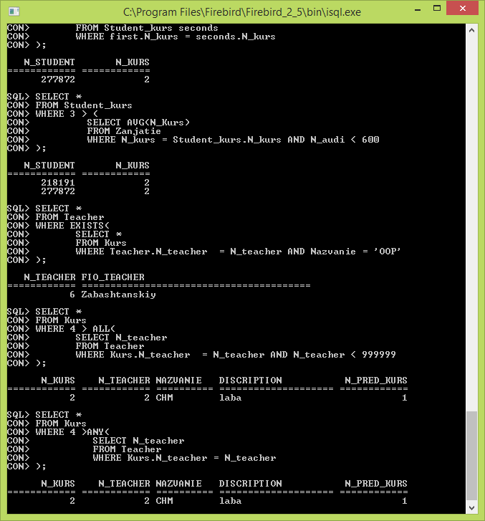

Рисунок 4.1 – Тест программы.

ВЫВОДЫ

В данной лабораторной работе были изучены коррелированные вложенные подзапросы, а также новые операторы, такие как ALL, EXISTS, ANY. Знания были применены на практике программе FireBird.